リサイクル館かしはら
長期包括運営委託事業
様式集
技術提案書

【様式 第十三号】

代表企業名

技術提案書（様式） 目次

技術提案書 記載要領
１業務実施体制 1
２運転管理業務にかかる計画 8
３維持管理業務にかかる計画 12
４リスクへの対応能力 13
５財政的な安定性 21
６低炭素社会に向けた貢献について 28
７地域への配慮について 31
８その他（本事業実施にあたっての創意工夫） 33

添付資料：リスクイベントツリー記載例
技術提案書 記載要領

下記に示す記載要領に従って技術提案書様式に記載し、橿原市（以下「本市」という。）へ提出すること。
また、必要に応じて記載内容の根拠となる資料を添付すること。

１．様式の記載方法
◆ 用紙は各項目２枚程度までとし、片面(1ページ1枚)に記載すること。（図表も記載可）
◆ 書式について、フォントの大きさは11ポイントとする。脚注等は9ポイントとし枠内の最後に記載すること。
(※：記載枠の大きさは変更可能）

２．添付資料
◆ 用紙は原則、A4サイズとする。但し、A4サイズで見づらいものについてはそれ以外の大きさでも提出を認める。
◆ 書式は自由とする。ただし、資料の右上端に様式番号、名称および添付資料番号を記載すること。
（例：様式第十三号－○ 添付資料１）
各様式に関連性のない資料の添付は認めない。

３．提出方法
◆ 各様式は片面印刷とし、本市へ提出すること。

４．記載内容
◆ 各様式の記載にあたっては、以下に記す内容を含めるものとする。
◆ 提案内容については、技術提案書や事業計画書等との整合を図り、具体的にかつ明確に根拠を示すこと。
◆ 応募グループ、構成企業、協力会社が直接的に特定できるような記述は行わないこと。

１業務実施体制

①代表企業の役割について

代表企業の役割について記入して下さい。
代表企業の役割

②構成企業、協力会社の役割分担について

構成企業、協力会社の役割分担について記入して下さい。
構成企業 | 役割分担  （具体的に記載して下さい。） | 実績  （具体的に記載して下さい。）
協力会社 | 役割分担  （具体的に記載して下さい。） | 実績  （具体的に記載して下さい。）
※記入欄が不足する場合は追加してください。

③所長の役割について

所長の役割について記入して下さい。（SPC、構成企業、協力企業との関わりについて詳しく記載して下さい。）
所長の役割

④法定有資格者の配置について

法定有資格者の配置について記入して下さい。
法定有資格者の配置

⑤運営人員体制について

運営人員体制について記入して下さい。
勤務体制 | 職種  （必要な法定資格等） | 人員数（人）
勤務者
その他
合 計 |  | 人
※休暇等に対する予備人員を見込んで記入して下さい。
※記入欄が不足する場合は追加してください。

運営体制図

⑥従事者教育、法定資格者養成計画について

従事者教育、法定資格者養成計画と従事者のモチベーションを向上させる方法について記入して下さい。
従事者教育、法定資格者養成計画等

２運転管理業務にかかる計画

①運転計画における配慮事項について

運転計画における配慮事項について記入して下さい。
運転計画における配慮事項

②セルフモニタリング計画について

セルフモニタリングの実施内容及び工夫点について記載して下さい。
また、本市との関わりについて記載して下さい。
セルフモニタリングの実施内容及び工夫点
セルフモニタリングの実施に係る本市との関わり

③公害防止基準等の保証値と保証の実現に向けた工夫等

騒音・振動、悪臭と処理性能（資源化率、純度）について、それぞれの保証値等を実現するための工夫等について記載して下さい。
各保証値等を満足するための工夫等
ア．騒音・振動
イ．悪臭
ウ．処理性能（資源化率、純度）

④用役使用量（電気・燃料・水・薬剤・ガス等）の考え方について

用役使用量（電気・燃料・水・薬剤。ガス等）の考え方について記載して下さい。
また、各用役について、使用量を削減するための工夫について記載して下さい。
用 役 |  | 使用量の考え方・使用量削減のための工夫
ア．電気
イ．水
ウ．燃料
エ．ガス
オ．主
要
薬
剤
※記入欄が不足する場合は追加してください。

３維持管理業務にかかる計画

維持管理業務の考え方について

施設をライフサイクル（本事業期間＋14年間）に亘って使用するための安全かつ効率的な維持管理の考え方と本件業務の運営期間満了時の施設のあり方について記入して下さい。
維持管理業務の考え方

４リスクへの対応能力

①施設の安全対策の考え方について

施設の安全対策の考え方について記入して下さい。
施設の安全対策の考え方

②運営期間（通常時）の安全対策について
通常運転時の安全対策について、発生する可能性のあるトラブルとその原因および防止対策とトラブルが発生した場合の対応策についてリスクイベントツリーとして記載して下さい。
（別添 「リスクイベントツリーの記載例」を参照してください。）

③運営期間（非常時）の安全対策
火災発生時、停電時及び地震時に想定されるリスクとその原因及びその対策についてそれぞれ記載して下さい。

ア．火災時
火災時に想定されるリスクとその原因 | 対 策
1.
2.
3.
4.
※記入欄が不足する場合は追加してください。

イ．停電時
停電時に想定されるリスクとその原因 | 対 策
1.
2.
3.
4.
※記入欄が不足する場合は追加してください。

ウ．地震時
地震時に想定されるリスクとその原因 | 対 策
1.
2.
3.
4.
※記入欄が不足する場合は追加してください。

エ．水害時
水害時に想定されるリスクとその原因 | 対 策
1.
2.
3.
4.
※記入欄が不足する場合は追加してください。

④プラントの事故対応の考え方について

過去に経験された事故（故障）の原因を踏まえた事故対策について記載して下さい。
事 故 | 原 因 | 事故対策の考え方 | 備 考
※記入欄が不足する場合は追加してください。

⑤見学者等の安全確保策について

見学者等の安全確保策について記入して下さい。
見学者等の安全確保策

⑥労働安全衛生の考え方について

労働安全衛生の考え方について記入して下さい。
労働安全衛生の考え方

⑦作業環境について

作業環境改善のための提案（一般的に考えられ事項）を記載して下さい。
改善が必要な工程 | 予想されるリスクと改善のための提案
1.
2.
3.
4.
※記入欄が不足する場合は追加してください。

５財政的な安定性

事業収支計画に見込まれるＳＰＣの手元資金の余裕度等について記載して下さい。
（事業収支計画と整合を図って下さい。）

①キャッシュフロー計画
項 目 | 金 額 | 内 容 等
資本金
株主出資
開業費
正味のキャッシュフロー

各種積立金など（必要に応じて）
項 目 | 金 額 | 内 容 等
※記入欄が不足する場合は追加してください。

②－１ＳＰＣのリスクヘッジ方法
SPCのリスクヘッジ方法について、特徴と効果について記載して下さい。
ＳＰＣのリスクヘッジ方法について、特徴と効果

②－２ＳＰＣに対してのサポート体制について

ＳＰＣに対して出資企業からの資金的サポート及び技術的サポートなどについて記載して下さい。
資金的サポート
技術的サポート
その他のサポート

③人件費の考え方について

運営人員の職種別に人件費単価、人員数等を記入して下さい。
勤務体制 | 職種  （必要な法定資格等） | 人件費単価  （千円/人） | 人員数（人） | 人件費合計  （千円）
勤務者
その他
合 計 |  |  | 人
※休暇等に対する予備人員を見込んで記入して下さい。
※記入欄が不足する場合は追加してください。

④用役費の考え方について

運営期間（10年間）中の用役費（電気・燃料・水・ガス・薬品等）を記入して下さい。
年 | 契約  電力料 | 電力  使用料 | 薬品費 | 燃料費 | ガス | 油脂 | 水 | その他
1年目
2年目
3年目
7年目
8年目
9年目
10年目

用役費算出のための単価（この表にないものについても各社で設定すること）
項 目 | 単 価 | 備 考
契約電力料 | 円/kW | 力率（95％）割引後の単価。購入電力のない月があっても、一律この金額で算出のこと。
使用電力料 | 円/kWh | 年間・昼夜平均の単価。
水使用料 | 円/m³ | 水道料金
ガス使用料 | 円/m³ | ガス料金
※いずれも消費税込

⑤補修費（法定点検費、補修費、更新費、消耗品費）の考え方について

運営期間（10年間）中の補修費等（法定点検費、補修費、更新費、消耗品費）を記入して下さい。
法定点検費については受検費用のみ記載して下さい。（受検のための点検・清掃費等は補修費に含めてください。）
事業計画書との整合を図って下さい。
年 | 法定点検費 | 補修費 | 更新費 | 消耗品費
1年目
2年目
3年目
7年目
8年目
9年目
10年目

⑥付保する保険について

付保する保険（種類・金額）について記入して下さい。
付保する保険

６低炭素社会に向けた貢献について

①ＣＯ_{２}排出量について記入して下さい。
日常の運転に伴う二酸化炭素排出量（1年＝365日で計算）
年間ごみ処理量 | t/年
 | 施設休止時 | 施設運転時
日数(日)
使用電力量(kWh/日)
CO2換算(kg-CO2/日)
0.414kg-CO2/kWhで換算
CO2換算(kg-CO2/日)
2.489kg-CO2/ℓで換算
ガス使用量(ℓ/日)
CO2換算(kg-CO2/日)
2.698kg-CO2/ℓで換算
その他燃料使用量(ℓ/日)
CO2換算(kg-CO2/日)
換算係数 kg/ℓ
合計(kgCO2/日)
合計(kg/CO2/年)

②用役使用量（電気・水・燃料・主要薬剤・ガス等）について

用役使用量（電気・水・燃料・主要薬剤・ガス等）について、ごみ１ｔ当たりの使用量を記載して下さい。
年間ごみ処理量 |  | ｔ/年
主要な用役 |  | 使用量
ア．所内消費電力(kWh/ごみt)
イ．燃料(L/ごみt)
ウ．水(m³/ごみt)
エ．ガス(m³/ごみt)
オ．主要薬剤 | (kg/ごみt)
オ．主要薬剤 | (kg/ごみt)
オ．主要薬剤 | (kg/ごみt)
※記入欄が不足する場合は追加してください。

③その他、低炭素社会へ向けた工夫について

その他低炭素社会へ向けた工夫について記入して下さい。
その他、低炭素社会へ向けた工夫

７地域への配慮について

①市内雇用の計画、市内企業への発注計画について

市内雇用の計画、市内企業への発注計画がある場合、その発注内容、発注件数等を記載して下さい。
市内雇用の計画、市内企業への発注計画

②市民への対応について

市民への対応について記載して下さい。
市民への対応

８その他（本事業実施にあたっての創意工夫）

その他の提案がある場合は、下記にその提案を記載して下さい。
その他提案

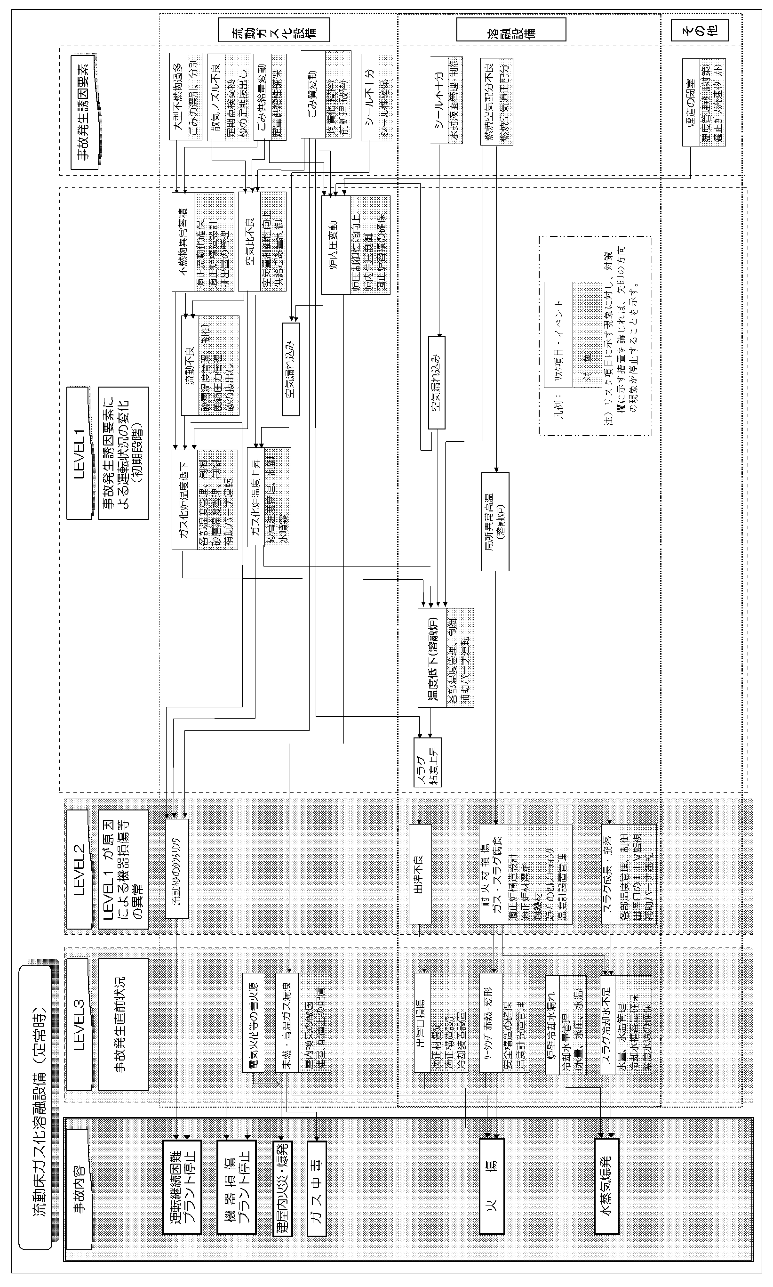

添付資料：リスクイベントツリー記載例

